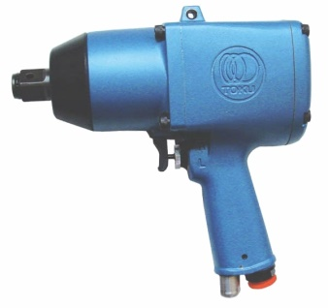

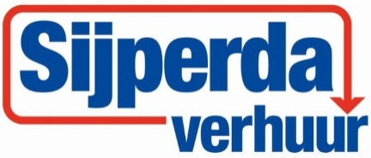

**Slagmoersleutel ¾’’**

Aandrijfvierkant: ¾’’

Boutcapaciteit: 24 mm

Slagmechanisme Twin-Hamer

RPM: 5.000

Koppel: 1.000 Nm

Krachtinstelling: R/L 4 standen

Luchtverbruik: 9,6 l/sec.

Gewicht: 3,9 kg

Vibratie: 4,6 m/s²

Geluidsniveau: 92 dB(A)

**\* Specificaties variëren per model.**